臺北市立龍山國民中學97學年度第1學期九年級理化科第1次定期評量試題卷

版本：翰林 考試範圍：第一章第一節第二章第二節
※※ 1.－40.每題2.5分；共100分。 ※※ 試題卷共4頁 ※※
1.中央氣象局氣象報告：「強烈颱風薔蜜目前的中心位置在北緯 21.3 度、東經 124.4 度，也就是在鵝鑾鼻東方大約370公里的海面上。7級風暴風半徑280公里；10級風暴風半徑100 公里。以每小時20轉17公里速度，向西北西轉西北進行。……」則颱風的參考點、颱風相對於參考點的方向、距離分別為 (A)北緯21.3度東經124.4度、東方、370公里 (B)中央氣象局、東方、370公里
(C)鵝鑾鼻東方大約370公里的海面上、西北西、17公里 (D)鵝鑾鼻、東方、大約370公里 。
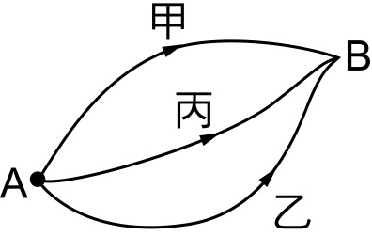
2.如右圖所示，甲、乙、丙三人沿不同的道路由A地走到B地，則三人的位移
大小關係為下列何者？ (A)甲＞乙＞丙 (B)甲＜乙＜丙 (C)甲＝乙＝丙 (D)乙＞丙＞甲。

3.志明、春嬌兩人相約至山頂會合，兩人在同一地點出發，春嬌搭纜車沿一直線直接上至山頂，而志明則繞行山路盤旋而上，試問下列敘述何者正確？ (A)春嬌所經過的路徑長大於志明
(B)志明所經過的路徑長與春嬌相等 (C)志明的位移與春嬌相等 (D)志明的位移大於春嬌。

4.有一時鐘的分針長20公分，當分針針尖從數字12走到3的位置，請問分針針尖移動的路徑長大小為多少公分？ (A) 20公分 (B) 20公分 (C) 20公分 (D) 10π公分。

5.如右圖所示，甲、乙、丙三車位置對時間的變化圖，由圖上可判斷哪一車的
速度最大？ (A)甲 (B)乙 (C)丙 (D)速度皆相等。

6.右圖為一物體運動的位置與時間關係圖，下列敘述何者正確？
(A) 0～5秒的平均速度等於1 m / s (B) 10～20秒的平均速度等於20 m/s
(C) 20～30秒的平均速度等於 1m/s (D) 0～40秒的平均速度等於零。

7.星期天小馬哥到陽明山登山健行，他於步道健行時，他邊走邊計時，測得上山速率為2.0km/hr，上山正好花了三小時，若他一到山頂立刻轉頭下山回到起點，他下山速率為3.0km/hr，則小馬哥往返此登山步道一趟共走了多少公里？ (A) 0 (B) 5 (C) 6 (D) 12 公里。

8.承上題，小馬哥往返此登山步道的平均速度為多少公里/小時？
(A) 0 (B) 2.4 (C) 2.5 (D) 3 公里/小時。

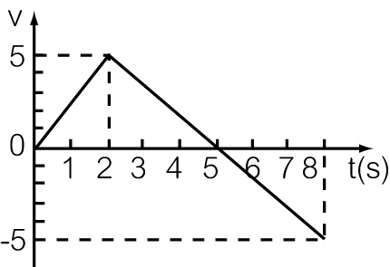
9.生活科技課時裕昌老師發射了一個水火箭，水火箭自發射起其速度(v)與
時間(t)關係如右圖所示，若向上的速度為正，則水火箭於幾秒開始下降？
(A) 2 (B) 4 (C) 5 (D) 8 秒。

10.承上題，當水火箭開始下降時離地多少公尺？
(A) 2 (B) 5 (C) 12.5 (D) 25 公尺。
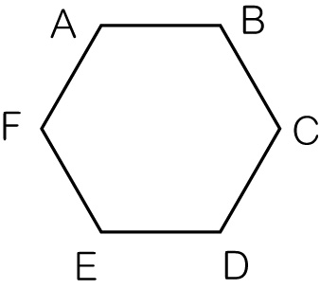
11.右圖為正六邊形道路，每邊長均為10公尺，小明由A點出發，沿順時針方向走到D點，共花了50秒，則小明的平均速度大小、平均速率大小分別為多少公尺/秒？ (A) 0.2、1 (B) 0.4、0.6 (C) 0.6、0.6 (D) 0.6、0.4 公尺/秒。

12.南北向的直線公路上，一貨車加速向北方行駛，於10秒內速度由36公里/小時增加至54公里/小時，則該貨車平均加速度為多少？ (A) 1.8公里/小時² (B) 10公尺/秒²
(C) 5公尺/秒² (D) 0.5公尺/秒²。
13.關於物體的加速度，下列說法何者正確？ (A)物體的速度為零時，其加速度必為零 (B)加速度一定時，物體的速度可能越走越慢 (C)加速度減少，物體的速度必減少 (D)加速度的方向一定與速度的方向相同。

14.右圖為直線行駛的甲、乙、丙三車之速度對時間關係圖，此三車之加速度
大小關係為何？ (A)甲＞乙＞丙 (B)甲＜乙＜丙 (C)甲＞乙＝丙
(D)甲＝乙＞丙。

15.某製造商所生產的汽車性能絕佳，可在2秒內將速度由零加速至時速108公里（108 km / hr），則此汽車的平均加速度為多少？ (A) 2.5 m/s² (B) 5 m/s² (C) 10 m/s² (D) 15 m/s²。
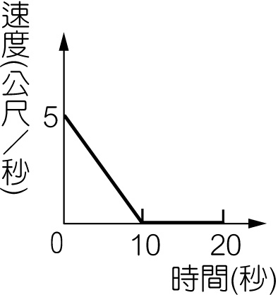
16.某車的速度-時間關係如右圖，假設車子向前的速度為正值，則下列敘述何者正確？ (A)最初10秒內，此車應在倒車向後退 (B)最初10秒內，此車的平均加速度為－5 m/s² (C)第20秒時，此車是靜止狀態 (D) 10～20秒內，此車加速度保持在－0.5 m / s²。

17.某運動物體初速度為10 m / s向東(＋)，在歷經 2 秒後改以20 m / s向西運動(－)，則在此兩秒內物體的平均加速度為下列何者？ (A) －15 m/s² (B) －5 m/s² (C) 5 m/s² (D) 15 m/s²。
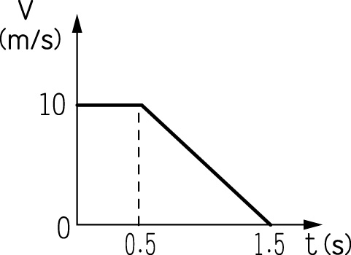
18.小馬哥在公路上開車，以10m/s的速率直線前進，駕駛發現前方路口燈號轉為紅燈，經過0.5秒的反應時間後開始踩煞車，汽車車速隨時間變化關係如右圖所示，則下列敘述何者正確？ (A)在0.5秒的反應時間內，車子前進了10公尺 (B)從開始煞車到停止，車子滑行距離為10公尺 (C)從開始煞車後1秒鐘，車子的平均加速度為10公尺/秒²
(D)從發現燈號轉為紅燈到車子停止，車子前進的距離為10公尺。
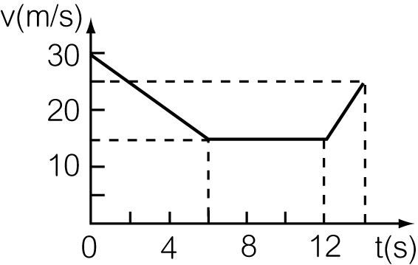
19.右圖為一輛汽車在筆直公路上行駛之速度－時間關係圖，則下列敘述何者正確？ (A)此汽車在 0～12 秒內的平均加速度為 1.25m/s² (B)此汽車在 0～6 秒內往負向移動了 67.5m (C)此汽車在 0～12 秒內的平均速度為 18.75m/s (D)此汽車在 0～12 秒內往負向移動了 15m。

20.一輛汽車在南北向直線高速公路上向南行駛，當車速到達108公里/小時( km/hr)時，發現有測速相機，駕駛立刻在 2秒內將車速變為72公里/小時，則此車的平均加速度為多少？
(A)－18公里/小時² (B)－10公尺/秒² (C)－5公尺/秒² (D) 10公尺/秒²。

21.在一筆值公路上，X車以108 km / hr的等速度從一輛靜止於路邊的警車旁呼嘯而過，警車於是由靜止開始加速追趕，假設警車之加速度為5 m / s²，則警車將於啟動多久後正好追上X車？
(A) 3秒 (B) 6秒 (C) 12秒 (D) 21.6秒。

22.瑞振沿著直線跑道作等加速度運動，下列何圖可以表示瑞振的運動情形？
(A) | 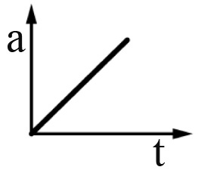 | (B) | 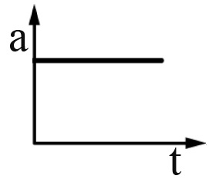 | (C) | 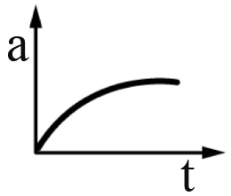 | (D) | 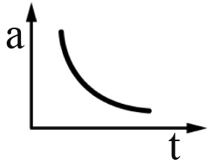

23.若不考慮空氣阻力，下列何圖可以表示一物體由高處自由掉落的運動情形？
(A) | 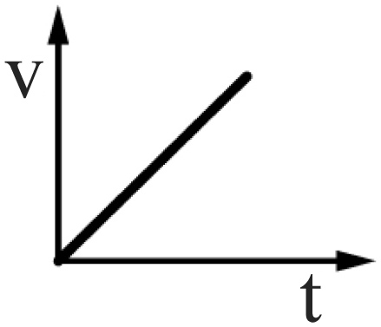 | (B) | 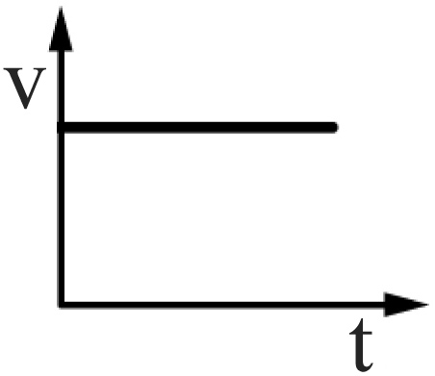 | (C) | 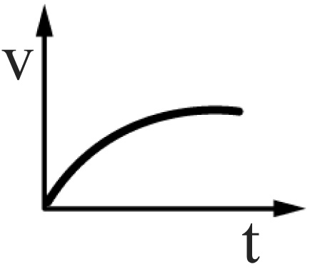 | (D) | 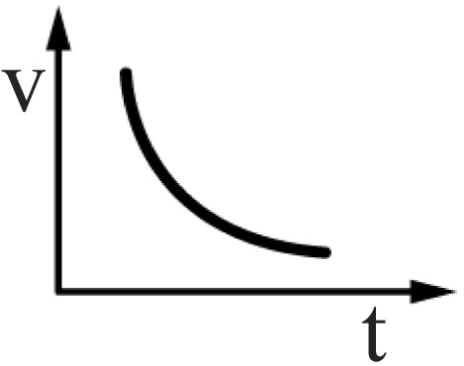

24.將一物體垂直上拋，在物體上升到最高點的過程中，其位移(x)與時間(t)的關係圖較接近？
(A) | 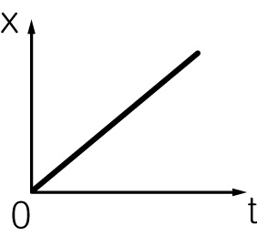 | (B) | 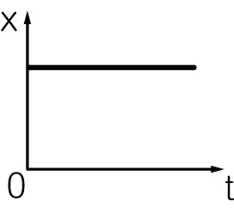 | (C) | 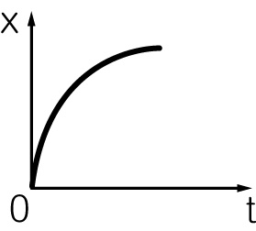 | (D) | 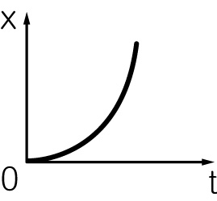

25.下列有關在真空環境下，物體作自由落體運動的敘述，何者正確？ (A)物體開始落下時，速度為零，加速度也為零 (B)物體落下過程中，每秒的速度變化量增大 (C)物體落下過程中，速度增加，加速度增加 (D)物體落下過程中，速度增加，加速度不變。

26.在籃球比賽中，跳球時，裁判將籃球自a處垂直上拋，到達最高點b處的過程中，若不計空氣阻力，下列敘述何者正確？ (A)籃球由a→b的過程中，所受合力向上 (B)籃球在b點的瞬間靜止，合力為零 (C)籃球由a→b的過程中，其加速度與速度的方向相反 (D)籃球在b點時的速度為零，加速度也為零。

27.A、B兩球質量比為4：1，A、B兩球同時自19.6公尺之高樓自由落下，若不計空氣阻力，則A、B兩球著地所需的時間比為何？ (A) 4：1 (B) 1：1 (C) 1：4 (D) 2：1。

28.一物體作自由落體運動，若不計空氣阻力，則它在1秒末、2秒末、3秒末的速度比為何？
(A) 1：1：1 (B) 1：2：3 (C) 1：3：5 (D) 1：4：9。

29.一物體作自由落體運動，若不計空氣阻力，則它在1秒鐘內、2秒鐘內、3鐘秒內落下的總距離比為何？ (A) 1：1：1 (B) 1：2：3 (C) 1：3：5 (D) 1：4：9。

30.一石塊自高塔上離地面78.4公尺的高處自由落下，不考慮空氣阻力下，則此石塊著地時的速度為下列何者？( g＝9.8 m/s²) (A) 9.8 m/s (B)19.6 m/s (C) 29.4 m/s (D) 39.2 m/s。

31.下列有關運動狀態的敘述，何者錯誤？ (A)牛頓第一運動定律又稱為慣性定律 (B)物體若不受外力的作用，它的運動狀態最終必定是靜止的 (C)汽車緊急煞車時，面向前方的乘客會向前傾 (D)在等速行駛中的火車內，垂直向上輕拋一球，球會落在車內原來的位置。

32.一載運礦泉水的貨車，在等速度行駛的途中突然遇到前方有事故發生而緊急煞車，則煞車當時車上之礦泉水的水面變化為下列何者？
(A) |  | (B) |  | (C) |  | (D)

33.驚奇馬戲團裡的騎師表演騎術時，自等速運動的馬背上垂直跳起，若騎師跳起的瞬間馬因受驚嚇而加速向前奔跑，則觀眾最可能看到下列哪一情形？ (A)騎師又坐回馬背上原處 (B)騎師摔落在馬前方 (C)騎師摔落在馬後方 (D)騎師停留在半空
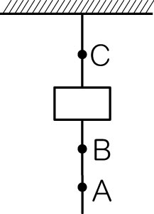
34.物體以一條粗細均勻的細繩懸吊著，如右圖所示，則下列敘述何者最正確？
(A)當緩慢拉動A點時，細繩最有可能斷在A點 (B)當緩慢拉動A點時，細繩最有可能斷在B點 (C)當快速拉動A點時，細繩最有可能斷在C點 (D)當快速拉動A點時，細繩最有可能斷在B點。

35.在一光滑的水平面上，有一質量800公克的滑車，若此滑車受到4牛頓的水平推力作用，則該臺滑車所獲得的加速度應為多少m/s ²？
(A) 0.005 m/s ² (B) 0.2 m/s ² (C) 2 m/s ² (D) 5 m/s ²。

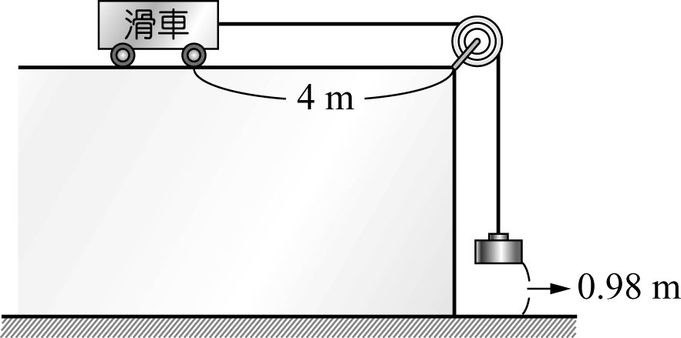
36.如右圖所示，光滑水平桌面上有一靜止滑車，右方懸吊之秤盤距地面0.98公尺，若自由釋放懸吊之砝碼，秤盤於1秒後著地，此時滑車仍繼續前進，已知砝碼為1000公克，秤盤質量及滑輪摩擦力均不計，則下列敘述何者正確？ (A)滑車加速度大小為9.8m/s ²、滑車質量大小為5公斤 (B)滑車加速度大小為1.96m/s ²、滑車質量大小為5公斤 (C)滑車加速度大小為9.8m/s ²、滑車質量大小為4公斤 (D)滑車加速度大小為1.96m/s ²、滑車質量大小為4公斤。
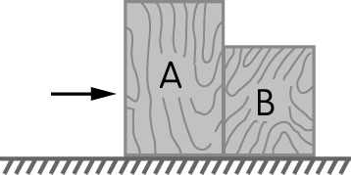
37.A、B兩木塊靜置於無摩擦的水平桌面上，如右圖所示，A木塊質量為6公斤，B木塊質量為4公斤，若詩涵從左側以100牛頓的定力水平推動木塊，則A對B的作用力大小為多少牛頓？
(A) 100牛頓 (B) 60牛頓 (C) 40牛頓 (D) 0牛頓。

38.MLB大聯盟棒球賽中，盜壘王球員以10m/s的初速度滑壘，經0.2秒，恰好停在壘上。若球員的質量為80kg，則滑壘過程中的平均阻力大小為多少牛頓？
(A) 800牛頓 (B) 1280牛頓 (C) 1600牛頓 (D) 4000牛頓。

39.滑車在平面上運動，其位置與時間之關係如下表所示。
時間 t ( S ) | 0 | 0.1 | 0.2 | 0.3 | 0.4 | 0.5 | 0.6
位置 X (cm) | 0 | 19 | 36 | 51 | 64 | 75 | 84
滑車的加速度為下列何者？
(A) －400 cm/s ² (B) －200 cm/s ² (C) 200 cm/s ² (D) 400 cm/s ²。

40.承上題，若滑車的質量為5公斤，則滑車與平面之間的摩擦力大小為多少牛頓？
(A) 10牛頓 (B) 20牛頓 (C) 1000牛頓 (D) 2000牛頓。

＊＊ 試題結束 ＊＊

＊＊請再仔細檢查一遍＊＊

